TV-skjermprosjekt

Systemet består av 3 deler.

1. TV program
2. Backend Server
3. Frontend Delen

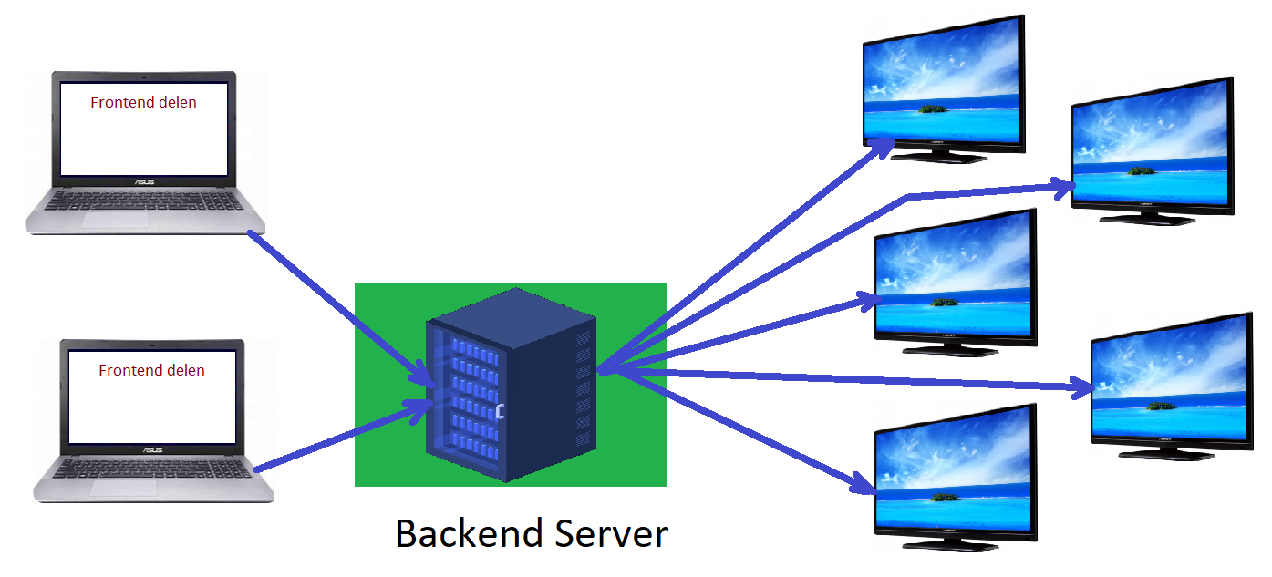

1. TV Program

* Den er utviklet i C++
* Den kan vise flere skjermer, hver skjerm har sin egen varighet.
* Hver skjerm kan være som følger

1. Bilde og tekst
2. Bilde (på fullskjerm)
3. Bare tekst
4. Video

Bilde og tekst

Bare bilde på fullskjerm

Bare tekst

Varigheten av bildet er satt i frontend. Varigheten av videoen er videotiden.

Merk: programmet kan vise bilder og videoer i alle oppløsninger. Hvis oppløsningen er høyere enn oppløsningen til TV-en, kan du bare se deler av videoen eller bildet (ingen reduksjon av størrelsen er gjort). Hvis oppløsningen til bilde eller video er mindre enn oppløsningen til TV, utvides den til fullskjerm. For best kvalitet er det bedre hvis oppløsningen på bildet eller videoen din sammenfaller med oppløsningen til TV-en (ideelt hvis begge er 1600 x 900, men det avhenger av datamaskinen som er koblet direkte til TV-en).

2.Backend server

* Den er skrevet på Go (Golang) språk
* Den må plasseres på din lokale server.

Den lokale backend-tjenesten er uansett den beste løsningen, fordi ingen ekstern backend-tjeneste kan kommunisere med dine lokale TV-datamaskiner. Det er også sikrere at alt bare utføres innenfor bedriftens nettverk.

3 Frontend delen

* Det er skrevet i Javascript, Typescript, Angular, HTML, CSS.
* Den kan kjøres frittstående (direkte fra backend-serveren) eller den kan integreres i Share Point

Vi kan starte med den frittstående versjonen (uten SharePoint). Det er gratis.

For å integrere den i SharePoint, må følgende trinn utføres

1. Vårt backend-program må plasseres til den lokale serveren, som må være tilgjengelig fra utsiden.
2. Backend-serveren vår må kjøres som hoved http-server på denne lokale maskinen (det vil si at den må oppta portnummer 443)
3. Du (selskapet) må kjøpe domenenavnet for denne serveren.
4. Du må kjøpe SSL-sertifikatet for dette domenenavnet.
5. SharePoint-administratoren din må gi tillatelse for bruk av dette domenenavnet.
6. Etter alt dette bør jeg integrere det i SharePoint (det tar bare 1 time)